LAPORAN PRAKTIKUM MIKROPROSESOR DAN INTERFACE
PENJUMLAHAN BILANGAN DALAM BENTUK BCD (BINARY CODED DECIMAL)
Disusun untuk memenuhi tugas praktikum Mikroprosesor Dan Interface

Oleh
Gaitsha Azzahra Devitrya
231344012

Tanggal Percobaan: 28 Februari 2025
Tanggal Penyerahan: 7 Maret 2025

Instruktur: 1. Ferry Satria, BSEE., M.T.
2. Rahmawati Hasanah, S.ST., M.T.

PROGRAM STUDI D4 TEKNIK TELEKOMUNIKASI
JURUSAN TEKNIK ELEKTRO
POLITEKNIK NEGERI BANDUNG
2025

DAFTAR ISI

DAFTAR ISI ii
A. TUJUAN 2
B. LANDASAN TEORI 2
C. ALAT DAN BAHAN 4
D. LANGKAH KERJA 5
E. HASIL PERCOBAAN DAN ANALISIS DATA 6
G. KESIMPULAN 11
DAFTAR PUSTAKA 12

- TUJUAN
- Mahasiswa dapat memahami konsep penjumlahan data bilangan dalam format BCD (Binary Coded Decimal)
- Mahasiswa dapat membuat program pada EMU8086 untuk menyelesaikan operasi penjumlahan data bilangan dalam format BCD (Binary Coded Decimal).
- LANDASAN TEORI
- Definisi microprosesor
Mikroprosesor dikenal juga sebagai CPU (Central Processing Unit). CPU terdiri dari ALU, Control Unit, Register , Bus System, dan Clock untuk melakukan komputasi.
- Register
Register merupakan sebagian memori dari mikroprosesor yang dapat diakses dengan kecepatan yang sangat tinggi. Dalam melakukan pekerjaannya mikroprosesor selalu menggunakan register-register sebagai perantaranya, jadi register dapat diibaratkan sebagai kaki dan tangannya mikroprosesor.
Register merupakan sebagian memori dari mikroprosesor yang dapat diakses dengan kecepatan yang sangat tinggi. Dalam melakukan pekerjaannya mikroprosesor selalu menggunakan register-register sebagai perantaranya, jadi register dapat diibaratkan sebagai kaki dan tangannya mikroprosesor.
Terdapat dua jenis register yang dibedakan menurut besar Bit, yaitu Register 8-Bit dan Register 16-Bit.
Register 8-Bit hanya memiliki 1 bagian jenis register yaitu Register umum : AH, AL, BH, BL, CH, CL, DH, DL
Dan Register 16-Bit memiliki 5 bagian jenis register yang memiliki tugasnya masing-masing, yaitu :
- Segmen Register.
Register yang termasuk dalam kelompok ini terdiri atas register CS (Code Segment), DS (Data Segment), ES (Extra Segment) dan SS (Stack Segment) yang masing-masingnya merupakan register 16 bit. Register-register dalam kelompok ini secara umum digunakan untuk menunjukkan alamat dari suatu segmen.
- General Register (Register Umum)
Register yang termasuk dalam kelompok ini adalah register AX, BX, CX dan DX yang masing-masing terdiri atas 16 bit. Register- register 16 bit dari kelompok ini mempunyai suatu ciri khas, yaitu dapat dipisah menjadi 2 bagian dimana masing-masing bagian terdiri atas 8 bit, Akhiran H menunjukkan High sedangkan akhiran L menunjukkan Low.

- Register Pointer
Register ini menunjukkan alamat sebuah data di lokasi memori, dipakai saat operasi perpindahan data(dari/ke memori) dan penunjukkan alamat suatu instruksi. Jenis-jenis register pointer yaitu BP (Base Pointer) dan IP (Instruction Pointer).
- Register Index
Sama dengan pointer register, sering digunakan untuk menunjukkan alamat sebuah data di lokasi memori pada operasi string. Jenisnya ada SI (Source Index), DI (Destination Index).
- Register Stack
Register Stack (SP) atau Stack Pointer adalah salah satu jenis register dalam arsitektur komputer yang digunakan untuk menunjuk alamat teratas dari stack dalam memori.
- Register Flag [REG 16 BIT]
Register Flag berfungsi untuk menunjukkan status(keadaan) sesaat dari mikroprosesor. Bit-bit pada flag akan mengalami perubahan, tergantung proses yang berlangsung. Sesuai dengan namanya Flags(Bendera) register ini menunjukkan kondisi dari suatu keadaan< ya atau tidak >. Karena setiap keadaan dapat digunakan 1 bit saja, maka sesuai dengan jumlah bitnya, Flags register ini mampu memcatat sampai 16 keadaan.
15 | 14 | 13 | 12 | 11 | 10 | 9 | 8 | 7 | 6 | 5 | 4 | 3 | 2 | 1 | 0
- | - | - | - | OF | DF | IF | TF | SF | ZF | - | AF | - | PF | - | CF

- Syntax/Perintah Mikroprosesor 8086
- ADC: Penjumlahan dengan Carry
- ADD: Penjumlahan
- CMP : Membandingkan
Memiliki Algoritma: Operand 1 – Operand 2
Hasil tidak disimpan dimana-mana, hanya saja mempengaruhi Flag (OF, SF,ZF, AF, PF, CF) berdasarkan hasil.
- MOV : Instruksi MOV tidak bisa dilaksanakan jika:
- Memberikan nilai ke Register CS dan Register IP
- Tidak bisa Menyalin nilai dari satu segmen ke segmen Register yang lain
(Seharusnya menggunakan Register umum terlebih dahulu)
- Menyalin segera data ke segmen register ( Seharusnya menggunakan Register umum terlebih dahulu)
- INC : Menaikkan
Memiliki Algoritma : Operand = Operand + 1
- JNZ(Jump if Not Zero) = untuk melakukan lompatan ke alamat tertentu jika hasil operasi sebelumnya tidak nol.
- DUP : untuk pendeklarasian variabel di segmen .DATA untuk mengalokasikan memori dalam jumlah tertentu dengan nilai awal yang sama.
- DAT bukan instruksi bawaan Assembly, yang digunakan adalah DB (Define Byte), DW (Define Word), atau DD (Define Double Word) untuk mendefinisikan data.
• DB (Define Byte) → Menyimpan 1 byte data
• DW (Define Word) → Menyimpan 2 byte data
• DD (Define Double Word) → Menyimpan 4 byte data
- Perintah DAA (Decimal Adjust after Addition)
Perintah DAA (Decimal Adjust after Addition) digunakan untuk menyesuaikan hasil penjumlahan agar tetap dalam format BCD (Binary-Coded Decimal) setelah operasi penambahan. Instruksi ini bekerja dengan memeriksa nilai di register AL setelah operasi penjumlahan biasa menggunakan ADD atau ADC. Jika bagian rendah dari register AL (4 bit paling rendah) lebih besar dari 9 atau jika AF (Auxiliary Carry Flag) diatur, maka mikroprosesor akan menambahkan 6 (06H) ke bagian rendah AL untuk memastikan hasil tetap dalam format BCD. Demikian pula, jika bagian tinggi AL (4 bit paling atas) lebih besar dari 9 atau jika CF (Carry Flag) diatur, maka mikroprosesor akan menambahkan 60H ke AL dan mengatur CF sebagai tanda bahwa ada carry ke digit berikutnya. Perintah DAA umumnya digunakan dalam aplikasi yang menangani angka desimal.
- Subrutin pada mikroprosesor
Subrutin pada mikroprosesor emu8086 adalah bagian dari program yang dirancang untuk menjalankan tugas tertentu dan dapat dipanggil dari bagian lain dalam program utama. Subrutin digunakan untuk mengurangi redundansi kode, meningkatkan keterbacaan, serta mempermudah pemeliharaan program. Dalam assembly 8086, subrutin dideklarasikan sebagai procedure (PROC) dan diakhiri dengan RET untuk kembali ke pemanggilnya.
Ketika sebuah subrutin dipanggil menggunakan instruksi CALL, alamat instruksi berikutnya akan disimpan di stack agar setelah eksekusi subrutin selesai, program dapat kembali ke titik pemanggilan dengan menggunakan instruksi RET. Proses ini memungkinkan penggunaan kembali kode tanpa perlu menuliskan instruksi yang sama berulang kali.
- ALAT DAN BAHAN
- Laptop/PC
- Software EMU 8086

- LANGKAH KERJA
- Instal Software emu8086 pada laptop dan buka aplikasinya
- Setelah membuka aplikasi maka akan muncul tampilan new pada monitor
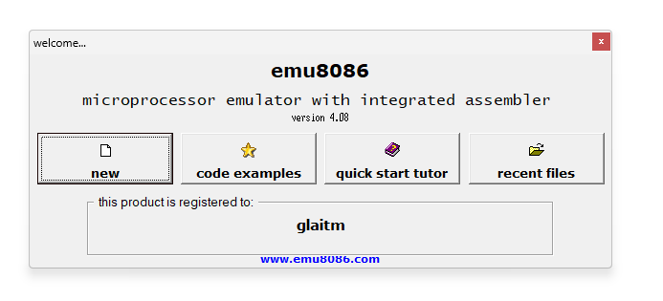
- Maka setelah itu akan tampil worksheet seperti gambar dibawah ini :
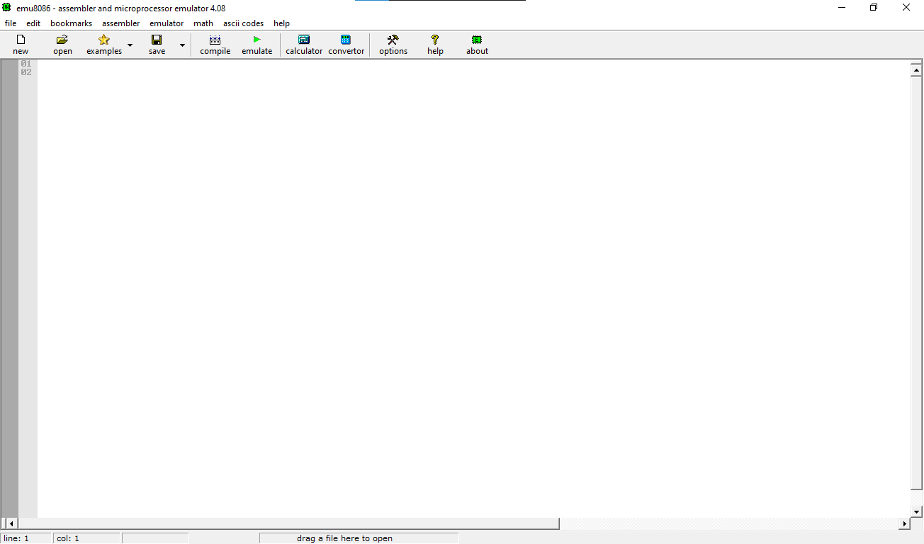
Worksheet ini digunakan untuk menuliskan kode.
- Untuk memeriksa kode yang berada di worksheet apakah program sudah benar atau belum, klik “compile”
- Jika sudah disave maka jika program sudah benar akan ada tulisan “run”.
- Jika sudah di ”run” maka akan muncul hasilnya pada monitor
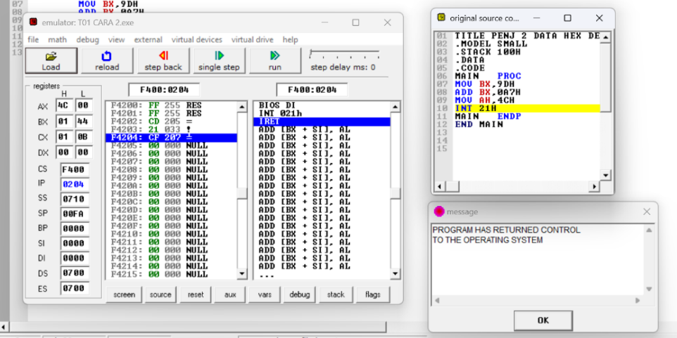

- HASIL PERCOBAAN DAN ANALISIS DATA
Pada praktikum ini, menggunakan aplikasi emu8086 dimana akan menghitung penjumlahan data dalam bentuk BCD (Binary Coded Decimal). Penjumlahan dilakukan dengan menambahkan angka-angka dalam format BCD menggunakan instruksi aritmetika seperti ADD atau ADC. Namun, hasil penjumlahan bisa keluar dari format BCD, sehingga perlu dikoreksi menggunakan instruksi DAA (Decimal Adjust after Addition) valid dalam sistem desimal. Dalam implementasi, angka-angka BCD biasanya disimpan di memori, kemudian diakses menggunakan indeks (SI atau DI) dalam sebuah loop untuk dijumlahkan satu per satu.
Kemudian pada praktikum kali ini juga, terdapat bagian tambahan pada program yang disebut dengan subrutin, bagian ini digunakan pada program jika hasil penjumlahan yang akan ditampilkan dalam bentuk Binary Coded Decimal(BCD) masih belum benar. Subrutin ini mengecek setiap digit satuan dan puluhan, lalu menambahkan 6 jika diperlukan untuk mempertahankan format BCD.
Kode program subrutin diperlukan pada praktikum ini, karena pada praktikum ini hampir semuanya merupakan penjumlahan yang akan ditampilkan dalam format BCD.Kode subrutin yang digunakan pada praktikum kali ini adalah sebagai berikut :
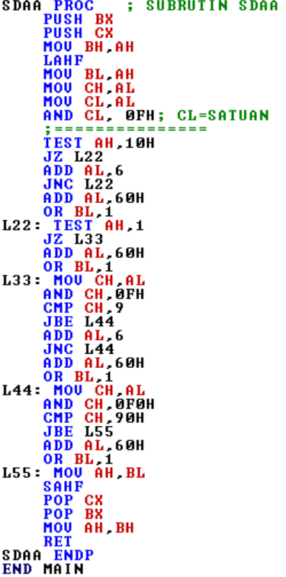
Pada praktikum kali ini terdapat 4 soal yang berhasil dikerjakan yang dapat dianalisis sebagai berikut :
- Buat program untuk menjumlahkan data desimal 2 digit berikut 94 +59 = 0153, yang bisa disimpan di memori atau di register.
Program :
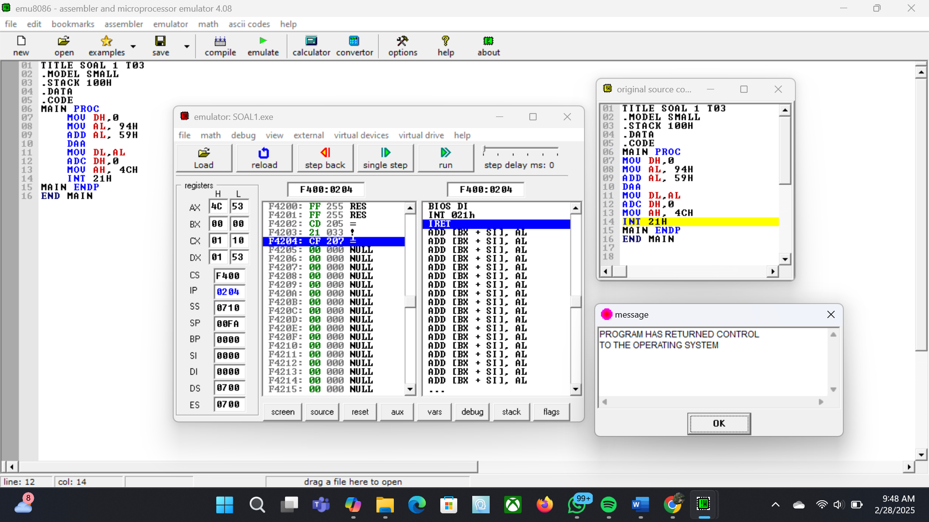
Hasil program:
Analisis Data :
Program di atas merupakan program Assembly sederhana yang melakukan penjumlahan dua bilangan dalam format BCD (Binary-Coded Decimal) menggunakan instruksi DAA (Decimal Adjust after Addition). Pertama, program menginisialisasi register DH dengan nilai 0 untuk menyimpan kemungkinan carry dari penjumlahan. Pada deklarasi MOV AL, data bilangan desimal harus diakhiri oleh H agar nilai yang diterima oleh komputer tetap 94, jika tidak menggunakan H diakhir bilangan, data yang diterima oleh komputer bentuknya bilangan heksa. Kemudian, nilai 94H dimasukkan ke dalam register AL, yang merepresentasikan angka 94 dalam format BCD, lalu ditambahkan dengan 59H (angka 59 dalam BCD). Setelah penjumlahan, instruksi DAA digunakan untuk menyesuaikan hasil agar tetap dalam format BCD, yaitu memastikan setiap digit tetap dalam rentang 0-9. Hasil akhir disimpan dalam register DL, sementara carry yang dihasilkan dari penjumlahan disimpan di register DH dengan instruksi ADC DH,0.

- Buat Program untuk menjumlahkan data desimal (BCD) berikut :
9876 + 6789 = CL:DH:DL
Program :
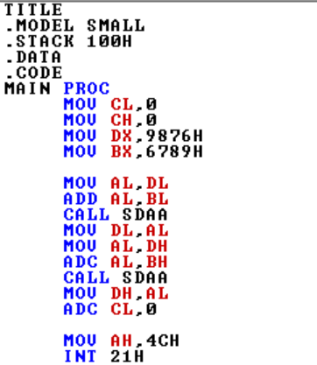
Hasil program:

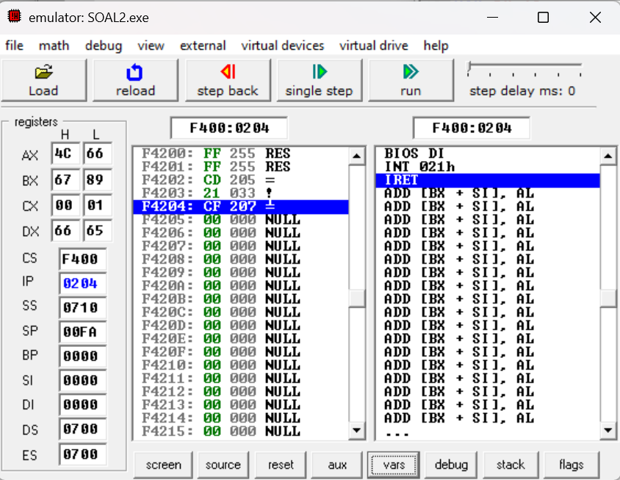
Analisis Data :
Program di atas merupakan program Assembly yang menjumlahkan dua bilangan dalam format BCD (Binary-Coded Decimal) dengan penyesuaian hasil menggunakan subrutin SDAA. Pertama, program menginisialisasi register CL dan CH dengan 0 sebagai tempat penyimpanan kemungkinan carry. Kemudian, dua bilangan BCD 9876H dan 6789H dimasukkan ke dalam register DX dan BX. Penjumlahan dimulai dengan menambahkan digit rendah (DL + BL), dan hasilnya disesuaikan dengan instruksi CALL SDAA agar tetap dalam format BCD. Hasil akhir dari operasi ini disimpan kembali ke DL.
Selanjutnya, digit tinggi (DH + BH) juga dijumlahkan dengan mempertimbangkan carry sebelumnya menggunakan ADC (Add with Carry). Setelah itu, nilai kembali disesuaikan dengan CALL SDAA dan disimpan dalam DH. Carry tambahan yang muncul dari operasi ini disimpan di CL, tetapi tidak digunakan lebih lanjut dalam program.

- Buat program untuk menambahkan 6 data desimal 6 digit berikut : 745319 + 998877 + 637988 + 411987 + 885797
Program :
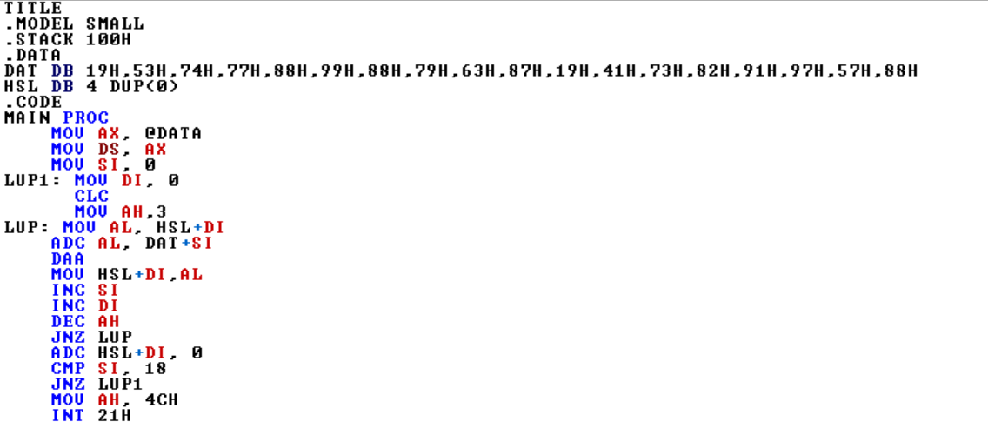

Hasil program:
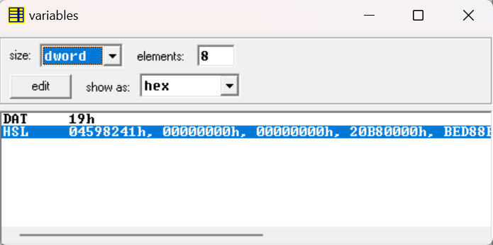
Analisis Data :
Program ini merupakan program penjumlahan bilangan dalam format BCD (Binary-Coded Decimal) menggunakan bahasa assembly untuk mikroprosesor berbasis x86. Data yang akan dijumlahkan disimpan dalam array DAT, yang terdiri 6 data desimal 6 digit yang kemudian dibagi menjadi 2 bit agar masuk pada register AL 8-bit menjadi 18 bilangan dalam bentuk BCD. Hasil penjumlahan disimpan dalam variabel HSL, yang memiliki kapasitas 4 byte untuk menyimpan hasil akhir.
Proses penjumlahan dilakukan dengan menggunakan dua loop utama. Loop pertama (LUP1) mengatur proses perulangan berdasarkan jumlah data yang akan dijumlahkan. Sedangkan loop kedua (LUP) melakukan operasi penjumlahan secara langsung antara elemen dalam DAT dan HSL. Instruksi DAA (Decimal Adjust after Addition) digunakan untuk menyesuaikan hasil penjumlahan agar tetap dalam format BCD. Setelah itu, nilai kembali disesuaikan dengan CALL SDAA. Dan pada percobaan ke-3 ini hasil akhir tidak muncul pada register manapun, karena pada program sudah diintruksikan bahwa hasil dismpan pada memori yaitu pada variabel HSL. Karena nilai hasil tersimpan dalam HSL, perubahan nilai hanya terlihat di memory (vars), bukan di register CPU yang biasanya ditampilkan di jendela utama EMU8086.
- Buat program untuk menjumlahkan 24 data desimal 11 digit berikut : 93574498567
Program :

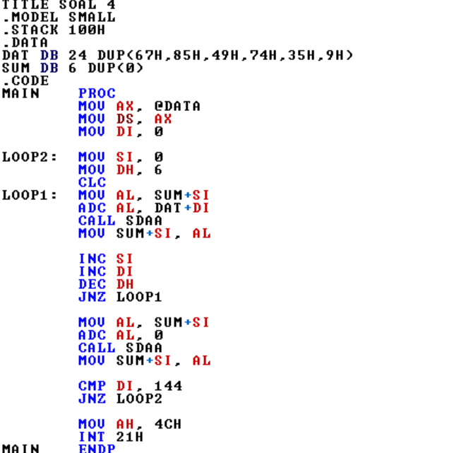
Hasil program:
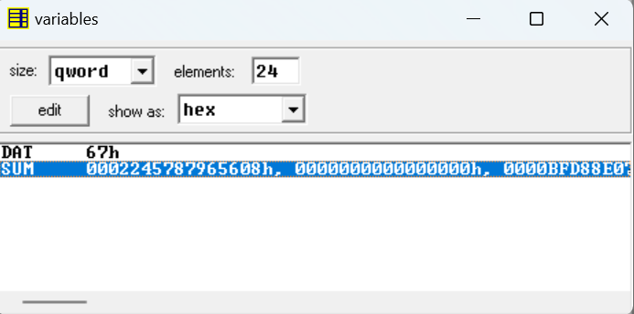
Analisis Data :
Program ini menjumlahan 24 data 11 digit (93574498567) dalam format BCD menggunakan bahasa assembly EMU8086. Pertama, data yang akan dijumlahkan disimpan dalam array DAT, sementara hasilnya disimpan dalam array SUM. Program menggunakan 2 loop, di mana LOOP1 menjumlahkan setiap digit angka dari DAT ke SUM menggunakan instruksi ADC (Add with Carry) agar carry dari penjumlahan sebelumnya tetap dipertahankan, sedangkan LOOP2 memastikan semua data diproses hingga selesai. Setelah setiap operasi penjumlahan, program memanggil subrutin SDAA, yang berfungsi untuk menyesuaikan hasil agar tetap dalam format BCD, mirip dengan instruksi DAA (Decimal Adjust for Addition). Subrutin ini mengecek setiap digit satuan dan puluhan, lalu menambahkan 6 jika diperlukan untuk mempertahankan format BCD. Dan dengan program ini berhasil menjumlahkan 24 data 11 digit dengan hasil penjumlahan yaitu : 2245787965608. Dan sama seperti percobaan ke-3 bahwa hasil akhirnya tidak disimpan pada register, yaitu nilai hasil tersimpan dalam memory HSL, perubahan nilai hanya terlihat di memory (vars), bukan di register CPU yang biasanya ditampilkan di jendela utama EMU8086.

- KESIMPULAN
Pada praktikum ini dapat disimpulkan bahwa praktikan dapat lebih memahami cara kerja software EMU8086 yang dapat menjalankan program yang digunakan untuk mikroprosesor. Praktikan juga lebih memahami bagaimana cara membuat program untuk menjumlahkan data pada bilangan desimal yang akan ditampilkan dalam bentuk BCD pada monitor. Penggunaan peintah DAA dan subrutin SDAA sangat membantu praktikan untuk menjalankan program oenjumlahan dalam bentuk desimal mendapatkan nilai yang sesuai dengan perhitungan. Dan pada praktikum ini juga, praktikan mengetahui bagaimana hasil penjumlahan pada program dapat disimpan dan ditampilkan pada memory(vars) di software EMU8086.

DAFTAR PUSTAKA

Arief Wisaksono, I. M. (2019). Buku Ajar Mikroprosesor . Retrieved from eprint.umsida.ac.id:http://eprints.umsida.ac.id/7199/1/31.%20buku%20ajar%20mikroprosessor%20komplate%20-%20Arief%20Wisaksono.pdf

Hasanah, Rahmawati. 2019. Mikroprosesor dan Interface. Bandung: Politeknik Negeri Bandung
S.to. 2001. “Pemrograman Dengan Bahasa Assembly Edisi Online Versi 1.0

